AI需求调度接口人

抄送yangqifeng@gd.chinamobile.com 和 lixiaoting@gd.chinamobile.com

- AI中台专班
薛飞 xuefei2@gd.chinamobile.com
（其中MaaS平台类同时发王喆 wangzhe8@gd.chinamobile.com）
同时抄送朱建 zhujian@gd.chinamobile.com

- 湾研院
郭志彪 guozhibiao@gd.chinamobile.com

- 华为
黄湘桂 huangxianggui2@huawei.com
同时抄送 liuxiangyu5@huawei.com lizhou9@huawei.com ganyubo@huawei.com

四、云能
教育医疗：吴毓华 wuyuhua@cmss.chinamobile.com
交通执法：赖昆浩 laikunhao@cmss.chinamobile.com
党政：邹少奇 zoushaoqi@cmss.chinamobile.com
工业：孔德平 kongdeping@cmss.chinamobile.com
金融农商：钟声伟 zhongshengwei@cmss.chinamobile.com
同时抄送广东处总接口人 吕如坤 lvrukun@cmss.chinamobile.com
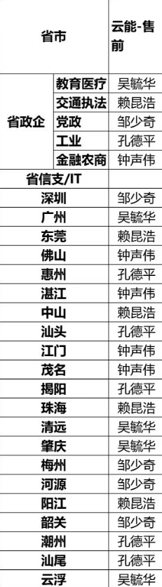
云能实际调度后端部门支撑，分行业一部（党政军）、行业二部（工业/交通/能源）、行业三部（农业、教育、文旅）、交付部门、智算产品部门。

五、信息系统部
视频AI 林惜免 linximian@gd.chinamobile.com
大模型&数智人 肖文彬 xiaowenbin2@gd.chinamobile.com
同时抄送黄倚霄 huangyixiao@gd.chinamobile.com

六、中移集成 石煜硕 shiyushuo@cmict.chinamobile.com

七、成研院
教育 梁达成 liangdacheng@cmii.chinamobile.com
医疗 徐颖 xuying@cmii.chinamobile.com
农商 李艨艟 limengchong@cmii.chinamobile.com

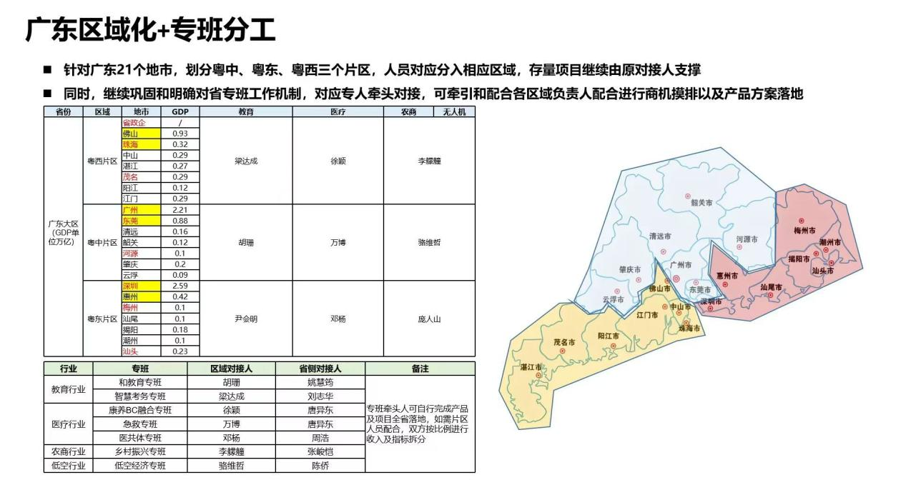

- 上研院 省集成和政企客户中心市场接口人：吴建东 wujiandong@cmsr.chinamobile.com

地市移动市场负责人：西部区域贾文霞（广州、佛山、清远、肇庆、云浮、江门、珠海、阳江、茂名、湛江、湾研院）、东部区域邓博（深圳、东莞、惠州、中山、韶关、河源、梅州、汕头、揭阳、潮州、汕尾）
赛道解决方案负责人：江耿亮（5G+北斗）、黄陈横（低空经济）、黄维（车路云）、李俊杰（AI+产业互联网）、刘荣辉（梧桐风控）、任洪霞（数字空间）、迟恒（车联网和人车家）

